新 书 推 荐

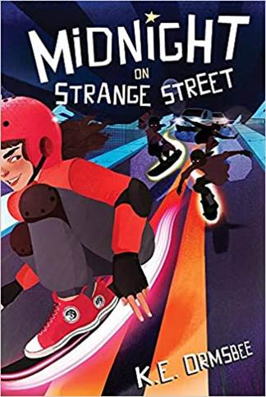
中文书名：《午夜怪异街》
英文书名：Midnight on Strange Street
作 者：KM Ormsbee
出 版 社：LBYR
代理公司：ANA/Connie
出版时间：2020年1月
代理地区：中国大陆、台湾
页 数：440页
审读资料：电子文稿
类 型：8-12岁儿童文学
版权已授：法国

内容简介：

这是一部有趣的，动感十足的中年级小说，讲述了四个有着心灵感应的孩子。故事发生在一个近未来的世界中，这既讲述了一个美妙的怪异谜团，也是一个关于友谊和勇敢的有趣故事。本书非常适合喜爱《怪奇物语》（STRANGER THINGS）的粉丝。

小镇上发现了一种神秘物质，叫做发光成分“辉光”。它可以为发光板提供动力，来自雪松巷的沙丁鱼四人组也因此可以和对手竞争。对手的赞助商是Gloworks的负责人，他们装配有最新的发光技术。沙丁鱼队发现他们拥有心灵感应能力，能够听到彼此的想法，所以非常确信能赢得即将到来的比赛。然而，政府机构却打算用它做武器，结束世界混战的局面……

一群亲密无间的朋友发现了他们的力量……

艾弗里·米勒（AVERY MILLER）想要开始新的生活，远离洛杉矶的炸弹警报声，不再谈论战争话题。她希望能得克萨斯州卡拉威找到一个避风港，而在那里，人们首次发现了一种炫酷新物质“辉光”。在她心里，她并不指望与发光板玩家丹尼，巴斯蒂安和劳拉（又称沙丁鱼队）成为朋友？

沙丁鱼队的队长丹尼·赫希（DANI HIRSCH）知道他们是得克萨斯州最好的发光板团队——就差证明这一点了。没有什么能够阻挡丹尼带领团队，在今年夏天的大赛中取得胜利。学校餐厅食物爆炸，神秘午夜消息传来，卡拉威秘密政府人员现身都不能吗？

巴斯蒂安·吉尔（Bastian Gil）受够了那些欺负他人，他们嘲笑他是沙丁鱼，嘲笑他与众不同。是的，他和双胞胎妹妹劳拉可以心灵感应，想对方之所想——这没什么奇怪的，对吧？但是，巴斯蒂安发现自己还可以做更奇特的事，这时，他开始怀疑自己是否真的与学校的其他孩子不同？

劳拉·吉尔（LOLA GIL）希望生活能回归正常，回归到大赛开始和政府调查之前的日子。沙丁鱼队越是了解自己，越觉得自己很奇特，比如，他们能够心灵感应，凭空移物。劳拉开始担心自己不是正常的人。难道说她和沙丁鱼团队可能是危险人物吗？

沙丁鱼收到了一条不祥的重磅消息，他们必须决定是否利用新发现的能力，来阻止即将来临的灾难，而这场灾难可能与战争，欺凌者和发光板有关。

作者简介：

凯瑟恩·奥姆斯比（Kathryn（K.E.）Ormsbee）主要撰写童书和青少年书籍。她的处女作THE WATER AND THE WILD是一部适合8-12岁读者阅读的奇幻作品，将于2015年4月14日由Chronicle Books出版社出版。她的青少年题材首部作品LUCKY FEW将于2016年由西蒙与舒斯特公司出版。

在她早年的狂野生活中，她以教英语为生，在电影界实习，完成了许多说走就走的公路旅行。如今，她教授钢琴课，在您从未听说过的乐队中弹奏，她参加比赛，但从未赢过。她喜欢60年代的衣服，70年代的音乐，80年代的电影，而她，则生于90年代。

谢谢您的阅读！
请将回馈信息发至：萧涵糠(Connie Xiao)
安德鲁﹒纳伯格联合国际有限公司北京代表处
北京市海淀区中关村大街甲59号中国人民大学文化大厦1705室, 邮编：100872
电话：010-82449325
传真：010-82504200
Email: Connie@nurnberg.com.cn
网址：www.nurnberg.com.cn
微博：http://weibo.com/nurnberg
豆瓣小站：http://site.douban.com/110577/
微信订阅号：ANABJ2002


